STOWARZYSZENIE „U ŹRÓDŁA” oraz

OŚRODEK ROZWOJU OSOBISTEGO I DUCHOWEGO „TU I TERAZ”

W NOWYM KAWKOWIE
www.tuiteraz.eu www.u-zrodla.pl

zapraszają 17-19 czerwca 2016 na warsztat

„WEEKEND Z JOGĄ W NATURZE”
PROWADZI: SZYMON CECHNICKI



ZŁAP ODDECH. ZNAJDŹ SWOJĄ RÓWNOWAGĘ.

Zapraszamy na zielony weekend z jogą i zdrowiem –
w wyjątkowej cenie 100 zł za warsztat!

Oprócz zajęć jogi i medytacji, proponujemy także wykłady, poranne ćwiczenia oddechowe, wieczorne projekcje filmowe. Zapraszamy osoby początkujące i zaawansowane. Część zajęć odbędzie się w przestronnej (120 m2) sali, a niektóre na świeżym powietrzu. Oprócz programu z Jogą pozostanie także sporo czasu na bycie z Naturą i spacery po pięknej łąkowo – leśnej okolicy (cały teren ośrodka liczy 45 ha). Będzie można także skorzystać z masaży, konsultacji ajurwedyjskich i sauny. Zapraszamy także osoby towarzyszące, które nie będą brały udziału w zajęciach.

PLAN DNIA:

Piątek 17.VI
18.00-19.00 joga
20.00 kolacja
21.00 medytacja

Sobota 18.VI
07.00-07.45 ćwiczenia oddechowe, medytacja
07.45 -8.00 napoj imbirowy
08.00 -09.30 poranna sesja jogi
09.30-10.00 śniadanie
10.00 – 11.00 wykład „Prana – energia życiowa, jak ją generować, zarządzać i nie stracić”
11.00 -14.00 masaże lub indyw zabiegi ayurved (3 miejsca , zapisy mailem przed)
14.00-15.00 obiad
15.00-19.00 czas wolny
19.00-20.00 kolacja
20.00 - 21.30 medytacja

Niedziela 19.VI
07.00-07.45 ćwiczenia oddechowe, medytacja
07.45 -8.00 napoj imbirowy
08.00 -09.30 poranna sesja jogi
09.30-10.00 śniadanie
10.00 – 11.00 wykład „Dlaczego Bóg ma trąbe – archetypy indyjski a współczesny człowiek
Zachodu”
11.00 -14.00 masaże lub indyw zabiegi ayurved (3 miejsca , zapisy mailem przed)
14.00-14.30 obiad

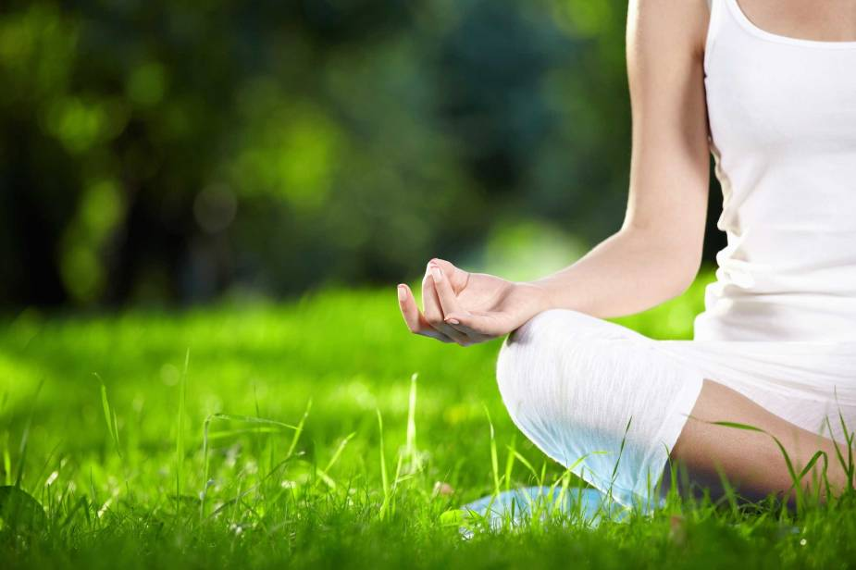

Joga
Proponujemy Jogę w tradycji Swamiego Sivanandy. Jest to delikatne i relaksujące
podejście, scalające ciało, umysł i oddech. Dobrane ćwiczenia, odpowiednie oddychanie, głęboki relaks, medytacja i zdrowe odżywianie są głównymi filarami, na których opiera się ta klasyczna, integralna ścieżka jogi. Rozwijanie świadomości ciała jest dla nas ważniejsze niż idealna pozycja. Korzystamy z ciała jako narzędzia rozjaśnienia umysłu i oczyszczenia go ze zgiełku dnia codziennego. Wspólne medytacje i subtelna wibracja mantr pomagają w skupieniu rozbieganych myśli i lepszej percepcji naszej przestrzeni mentalnej. Praktykowane od tysiącleci ćwiczenia oddechowe dają siłę do przeprowadzenia konstruktywnych zmian. Jest to ścieżka Jogi nadająca się dla wszystkich, starych i młodych, gibkich i zastanych.
Podczas wyjazdu jest możliwość poznania różnych stylów prowadzenia zajęć i skorzystać z cennych wskazówek i korektur.

Ajurweda
Ajurweda, czyli staroindyjska wiedza o życiu, jest naturalnym sposobem leczenia, szczycącym się tradycją liczącą ponad 3000 lat. Dąży do równowagi wewnętrznej i zewnętrznej, tak aby człowiek mógł rozwijać swój pełny potencjał. Istotnym elementem jest skomponowana dieta: smaczna, lekkostrawna i estetyczna. Rozwinięte ziołolecznictwo cieszy się licznymi sukcesami potwierdzanymi przez współczesną farmakologię zachodnią. Specjalnie dobrane oleje ziołowe i techniki masażu relaksują układ nerwowy, wspomagają detoks ciała i harmonizują „brzuch, serce i głowę” – fizyczny, emocjonalny i intelektualny wymiar. Podczas wyjazdu jest możliwość skorzystania z masaży i konsultacji ajurwedyjskich, na których wspólnie z pacjentem jest ustalana indywidualna konstytucja psychofizyczna i udzielane wskazówki odnośnie diety, praktyki, stylu życia, możliwych dolegliwości i zalecanych suplementów ziołowych.

Wykłady:

Prana: Energia życiowa - Jak ją wytworzyć, nią zarządzać i nie utracić
Wszyscy pragniemy być młodzi, zdrowi i pełni energii. Czasem jesteśmy w pełni sił, innego dnia najprostsze czynności sprawiają nam trudność. Jak wygląda zarządzanie energią z perspektywy jogi? Ten wykład to też przestrzeń na wszelkie wasze pytania związane z praną i jej manifestacjami, czakrami, ciałem energetycznym, kundalini etc.

Dlaczego Bóg ma trąbe? Archetypy hinduskie a współczesny człowiek zachodu.
Indie to ojczyzna 33 milionów bóstw. Jak w tym kontekście odnajduje się nondualistyczna joga, Advaita Vedanta, która postuluje jedność wszystkiego, co objawione i nie objawione, manifestowane i potencjalne? Poznamy bóstwa, wibracje mantr, mity, trochę filozofii, i trochę pragmatycznych pomysłów jak z tą jogą emocji można wejść w rezonans.

Szymon Cechnicki
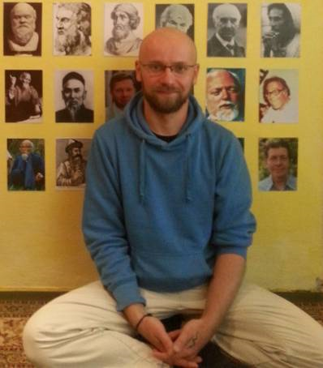 Praktykę jogi rozpocząłem w 2006, rok później ukończyłem kurs dla nauczycieli (TTC) w Neyyar Dam (Indie) i zacząłem uczyć i masować w Centrum Jogi i Ajurwedy w Krakowie. Technik masażu ajurwedyjskiego uczyłem się u Dr. Pratap Chauhan w Jiva Ayurveda (Indie) oraz podczas wielomiesięcznego pobytu w Kerali, miedzy innymi w Kannur College of Ayurveda. W 2009 roku mieszkałem w Sivananda Yoga Vedanta Center w Berlinie i uczyłem się medycyny naturalnej w Akademie für Heilpraktiker. Od 2007 regularnie tłumaczę wykłady na międzynarodowym kursie dla nauczycieli Jogi (TTC) w Ustce. Od ostatniego roku prowadzę tam zajęcia szkoleniowe dla przyszłych nauczycieli jogi, kilkakrotnie asystowałem również na kursach nauczycielskich we Francji. W 2012 założyłem Wydawnictwo Widja promującę wiedzę o jodze klasycznej i ajurwedzie. Jestem organizatorem wyjazdów z ajurwedą do Toskanii „Joga Toskania”. Prywatnie jestem tatą dziesięcioletniego urwisa.
TERMIN: 17-19.VI 2016
Czas trwania: początek zajęć 17.VI godz. 18 (zaczynamy w piątek sesją jogi);
zakończenie 19.VI godz. 14 (obiadem we wtorek);

MIEJSCE: Ośrodek Rozwoju Osobistego i Duchowego „Tu i Teraz”,
Nowe Kawkowo www.tuiteraz.eu
KOSZTY: 100 zł warsztat + koszty pobytu i wyżywienia w ośrodku

KONTAKT: www.tuiteraz.eu, kawkowo@tuiteraz.eu, biuro: 0662759576
Maja Wołosiewicz - Towalska 0606994366,
Jacek Towalski 0602219382

Uwaga: Konieczna wpłata zaliczki za pobyt i wyżywienie w ośrodku w wysokości 100 zł (z opisem ”zaliczka za pobyt 17-19.VI.2016) na konto Ośrodka Tu i Teraz. Ilość miejsc ograniczona - w tym samym czasie odbywają się w ośrodku także inne warsztaty!
BANK PKO BP 92 1020 3541 0000 5502 0206 3410
Tydzień przed zajęciami zaliczki nie zwracamy!!!

.

